Naziv nastavnoga predmeta | GEOGRAFIJA
Redni broj i naziv nastavnog sata | 43. Voda i život Afrike
Razred | 8. razred
Tip sata (obrada, ponavljanje, vježbanje, provjeravanje, kombinirani) | obrada
Ishodi učenja iz kurikuluma  (glavni ishod + razrada ishoda) | Aktivnost  učenika | Vrednovanje ishoda i procesa učenja na kraju  nastavnoga sata
GEO OŠ A.B.8.3.  Učenik analizira prirodno-geografska i društveno-geografska obilježja Afrike s pomoću geografske karte i različitih grafičkih prikaza.  – objašnjava specifičnosti vode Afrike  – obrazlaže nejednaku raspodjelu vodnih resursa i njihovu valorizaciju | - uz grafičke prikaze i odgovarajući digitalni alat ponavlja prethodno stečeno znanje o rasprostranjenosti i obilježjima pojedinih tipova klime  -gledaju videozapis s YouTube „Water crisis in Africa“ te navode probleme u opskrbi vode u Africi  -uz pomoć teksta u udžbeniku i tematske karte raspodjele godišnjih količina padalina opisuje neravnomjernu raspodjelu vode u Africi  -uz tematsku kartu porječja velikih rijeka navodi i na geografskoj karti Afrike pokazuje velike i važne rijeke te njihove sljevove  -gledaju videozapis s YouTube – 5 velikih rijeka Afrike; https://www.youtube.com/watch?v=dm0LhYCFUiA  -radom u paru na slijepoj karti (na radnom listiću) upisuju imena velikih i važnih rijeka (označenih slovima) te upisuju njihov slijev i vrstu ušća  -opisuju osnovna obilježja većih rijeka -Nila, Kongo, Niger  -gledaju videozapis s YouTube o životu uz rijeku Nil; https://www.youtube.com/watch?v=rEGxtJ5gfa0  -kritički promišljaju i obrazlažu na temelju videozapisa kako je rijeka Nil utječe na život stanovnika koji žive uz rijeku  -obrazlaže nejednaku valorizaciju vodnih resursa na području Afrike  -analiziraju grafikon „Deset afričkih država s najslabijom dostupnošću vode u Africi 2019.“ (str.142) i navode države koje imaju najmanje dostupne pitke vode  -opisuju postojanje vode u pustinjama (vadii, šotovi, oaze)  -na radnom listiću u tablicu navodi prednosti i nedostatke izgradnje akumulacijske brane na rijeci Nil  -na slijepoj karti plavom bojom označava prirodna jezera (Viktorijino, Tanganjika i Malawi), a crvenom bojom označava akumulacijska jezera (Volta Naserovo jezero)  -učenici ponavljaju sadržaj o klimatsko-vegetacijskim obilježjima Afrike te vrednuju kroz izlazne kartice | Vrednovanje za učenje:  - tijekom i nakon sata učitelj prati rad i daje povratne informacije za daljnje učenje (pitanja)  Vrednovanje kao učenje:  - samovrednovanje (izlazne kartice → pitanja/pojmovi koji nisu jasni, kroz odgovarajući digitalni alat)

Bilješke
______________________________________________________________________
______________________________________________________________________
______________________________________________________________________
______________________________________________________________________
______________________________________________________________________
______________________________________________________________________
______________________________________________________________________
______________________________________________________________________
______________________________________________________________________
______________________________________________________________________
______________________________________________________________________

PLAN ŠKOLSKE PLOČE
VODE AFRIKE

- neravnomjerna raspodjela vode
- ekvatorska područja bogata vodom
- više od trećine su područja bez otjecanja (zavala Čad, rijeka Okavango)

- važne afričke rijeke
rijeka | ušće | slijev | važnost
Nil | delta | Sredozemno more | -najdulja rijeka na svijetu  -natapanje, plovidba  -hidroenergetski potencijal
Kongo | estuarij | Atlantski  ocean | -druga prema duljini rijeka u Africi  - prema količini vode i veličini porječja druga rijeka u svijetu  -hidroenergetski potencijal
Niger | delta | Atlantski  ocean | treća afrička rijeka prema duljini toka  -natapanje , ribarstvo i plovidbu  -dobivanje električne energije,
Zambezi | delta | Indijski  ocean | -četvrta po duljini afrička rijeka  -Viktorijini vodopadi

- u pustinjama i polupustinjama – vadiji (suha korita), oaze i šotovi (slana jezera)

- nedostatak pitke vode u Africi (Ekvatorska Gvineja, Angola, Čad …) → loši higijenski i zdravtsveni uvjeti

- afrička jezera
PRIRODNA JEZERA | UMJETNA JEZERA
Tanganjika  Viktorijino jezero  Malawi  Čad | Volta  Nasser

POVEZANOST S MEĐUPREDMETNIM TEMAMA I DRUGIM NASTAVNIM PREDMETIMA
osr A.3.3. Razvija osobne potencijale.
osr A.3.4. Upravlja svojim obrazovnim i profesionalnim putem.
osr B.3.2. Razvija komunikacijske kompetencije i uvažavajuće odnose među drugima.
osr B.3.4. Suradnički uči i radi u timu.
uku A.3.2.Učenik se koristi različitim strategijama učenja i primjenjuje ih u ostvarivanju ciljeva učenja i rješavanju problema u svim područjima učenja uz povremeno praćenje učitelja.
uku A.3.3. Učenik samostalno oblikuje svoje ideje i kreativno pristupa rješavanju problema.
uku A.3.4. Učenik kritički promišlja i vrednuje ideje uz podršku učitelja.
uku B.3.1. Uz povremenu podršku učenik samostalno određuje ciljeve učenja, odabire strategije učenja i planira učenje.
uku B.3.3. Učenik regulira svoje učenje mijenjanjem plana ili pristupa učenju, samostalno ili uz poticaj učitelja.
uku B.3.4. Učenik samovrednuje proces učenja i svoje rezultate, procjenjuje napredak te na temelju toga planira buduće učenje.
uku D.3.2. Učenik ostvaruje dobru komunikaciju s drugima, uspješno surađuje u različitim situacijama i spreman je zatražiti i ponuditi pomoć.
ikt A.3.1. Učenik samostalno odabire odgovarajuću digitalnu tehnologiju.
ikt A.3.2. Učenik se samostalno koristi raznim uređajima i programima.
ikt C.3.2. Učenik samostalno i djelotvorno provodi, a uz učiteljevu pomoć složeno pretraživanje informacija u digitalnom okružju.
ikt C.3.3. Učenik samostalno ili uz manju pomoć učitelja procjenjuje i odabire potrebne među pronađenim informacijama.
ikt C.3.4. Učenik uz učiteljevu pomoć ili samostalno odgovorno upravlja prikupljenim informacijama.
ikt D.3.1. Učenik se izražava kreativno služeći se primjerenom tehnologijom za stvaranje ideja i razvijanje planova te primjenjuje različite načine poticanja kreativnosti.
OŠ HJ A.8.2. Učenik sluša tekst, prosuđuje značenje teksta i i povezuje ga sa stečenim znanjem i iskustvom.
OŠ HJ A.8.3. Učenik čita tekst, prosuđuje značenje teksta i povezuje ga s prethodnim znanjem i iskustvom.

NAPOMENE
- mrežne stranice YouTube:
a) Water crisis in Africa: https://www.youtube.com/watch?v=cRTk7aSbyd0
b) 5 velikih rijeka Afrike; https://www.youtube.com/watch?v=dm0LhYCFUiA
c) životu uz rijeku Nil; https://www.youtube.com/watch?v=rEGxtJ5gfa0
-mrežna stranica za slijepe karte, d-maps: https://dmaps.com/carte.php?num_car=14266&lang=en
-Kojundžić, A., 2019.: “Gea - prijedlozi za vrednovanje u nastavi geografije”, Školska knjiga, Zagreb

Radni list

Vode Afrike
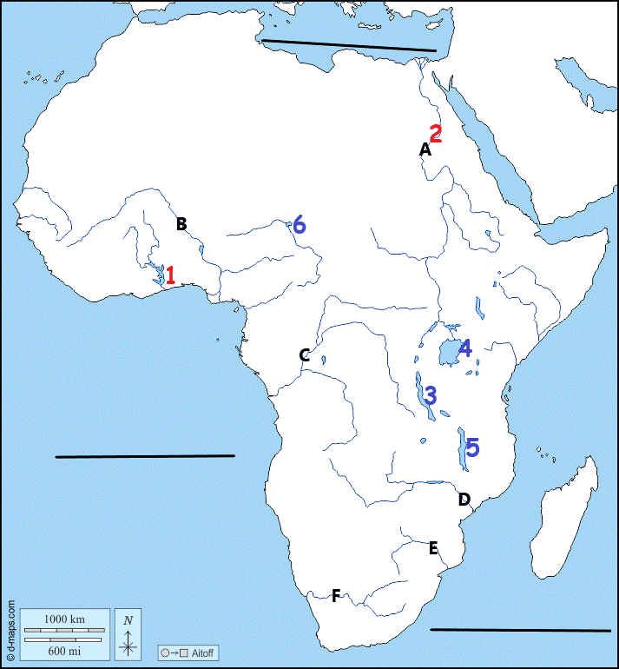

- Na slijepoj karti slovima su označene važne afričke rijeke. Uz slovo upišite odgovarajuće ime rijeke.

A - ________________ | B - _________________ | C - ________________
D -________________ | E - _________________ | F - ________________

- Na slijepoj karti na prazne crte upišite imena oceana i mora u koje se ulijevaju važne afričke rijeke.

- Na slijepoj karti zaokružite ušća onih označenih rijeka koje imaju deltu.

- Na slijepoj karti brojevima su označene afrička jezera. Uz slovo upišite odgovarajući ime jezera.

1 - ________________ | 2 - _________________ | 3 - ________________
4 -________________ | 5 - _________________ | 6 - ________________

